**Desafío #4 :**

**Parte I: Comandos de Linux**

1. Listar todos los archivos del directorio /bin.

**$ ls /bin | head -n 5**

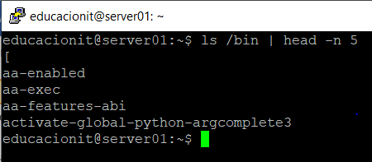

1. Listar todos los archivos del directorio /tmp

**$ ls /tmp**

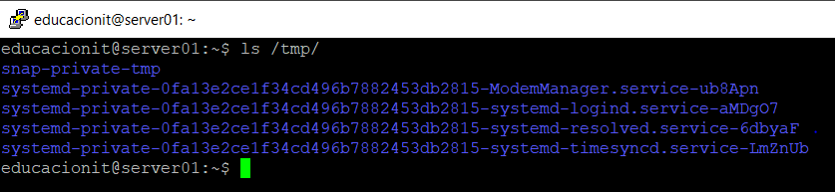

1. Listar todos los archivos del directorio /etc que empiecen por t en orden inverso

**$ ls -r /etc/t\***

1. Listar todos los archivos del directorio /dev que empiecen por tty y tengan 5 caracteres.

**$ ls /dev/tty??**

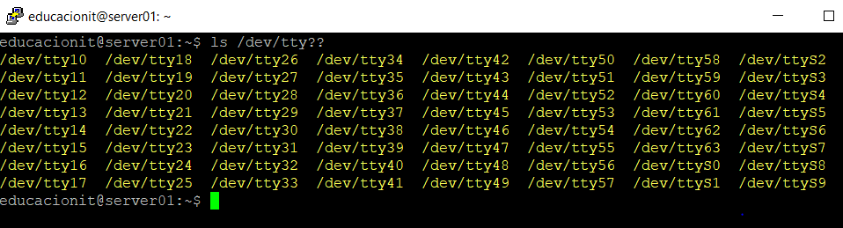

1. Listar todos los archivos del directorio /dev que empiecen por tty y acaben en 1,2,3 o 4

**$ ls /dev/tty[1-4]**

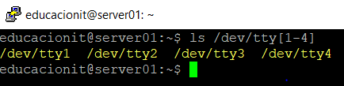

1. Listar todos los archivos del directorio /dev que empiecen por t y acaben en C1.

**$ ls /dev/t*C1**

**$ ls /dev/t\***

**$ ls /dev/t*S1**

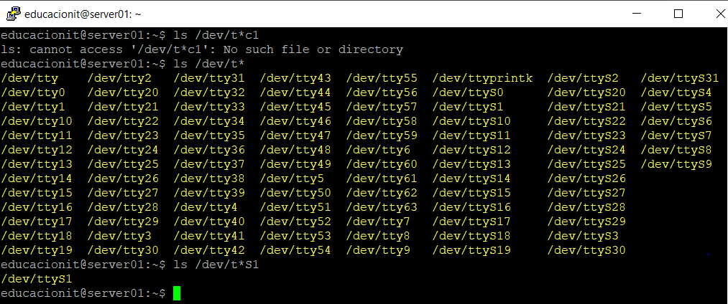

1. Listar todos los archivos, incluidos los ocultos, del directorio raíz.

**$ ls -a /**

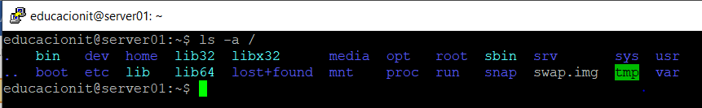

1. Listar todos los archivos del directorio etc que no empiecen por t.

**$ ls /etc/[^t]* | head -n 5**

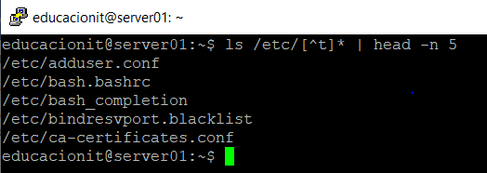

1. Listar todos los archivos del directorio /usr y sus subdirectorios.

$ **ls -R /usr | head -n 10**

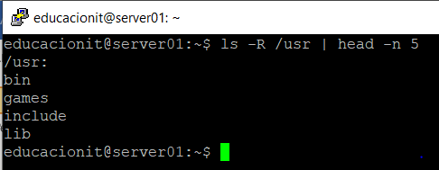

1. Cambiarse al directorio tmp, crear directorio PRUEBA

**$ cd /tmp/**

**$ mkdir PRUEBA**

**$ ls**

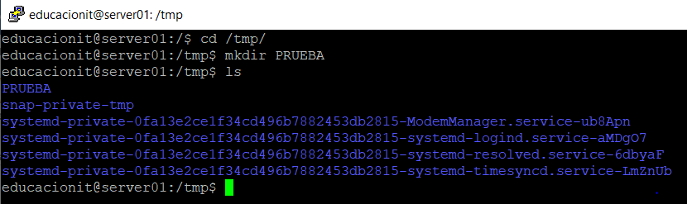

1. Verificar que el directorio actual ha cambiado.

**$pwd**

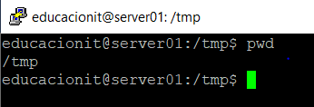

1. Mostrar el día y la hora actual.

**$date**

1. Con un solo comando posicionarse en el directorio $HOME.

**$cd**

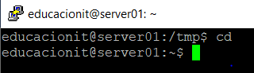

1. Verificar que se está en él.

**$pwd**

1. Listar todos los ficheros del directorio HOME mostrando su número de inodo.

**$ ls -i ~**

1. Borrar todos los archivos y directorios visibles de nuestro directorio PRUEBA

**$ ls PRUEBA/\***

**$ rm -r PRUEBA/\***

**$ ls PRUEBA/\***

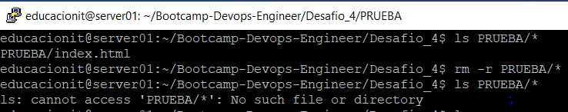

1. Crear los directorios dir1, dir2 y dir3 en el directorio PRUEBA. Dentro de dir1 crear el directorio dir11. Dentro del directorio dir3 crear el directorio dir31. Dentro del directorio dir31, crear los directorios dir311 y dir312.

**$ cd PRUEBA/**

**$ mkdir dir1 dir2 dir3**

**$ mkdir dir1/dir11**

**$ mkdir dir3/dir31**

**$ mkdir dir3/dir31/dir311**

**$ mkdir dir3/dir31/dir312**

**$ ls -l**

**$ ls -R**

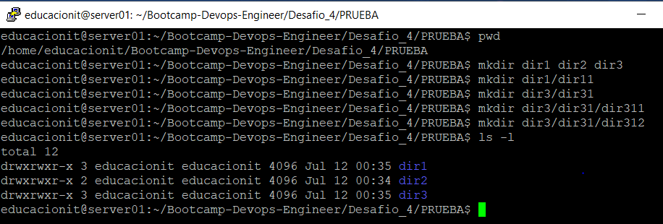

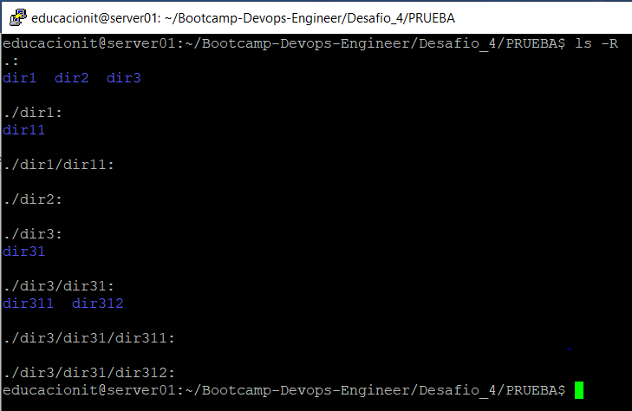

1. Copiar el archivo /etc/motd a un archivo llamado mensaje de nuestro directorio PRUEBA.

**$ cp motd /home/educacionit/Bootcamp-Devops-Engineer/Desafio_4/mensaje**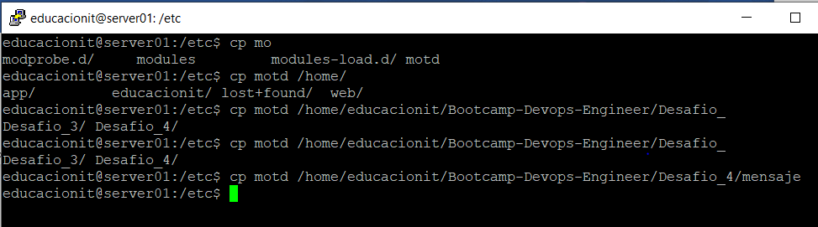

1. Copiar mensaje en dir1, dir2 y dir3.

**$ cp mensaje PRUEBA/dir1**

**$ cp mensaje PRUEBA/dir2**

**$ cp mensaje PRUEBA/dir3**

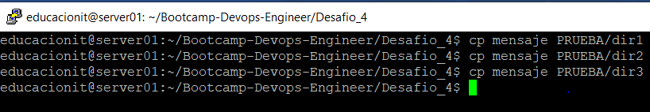

1. Comprobar el ejercicio anterior mediante un solo comando.

**$ ls -R**

1. Copiar los archivos del directorio rc.d que se encuentra en /etc al directorio dir31.

**$ ls /etc/rc* | head -n 5**

**$ cp /etc/rc0.d/* dir3/dir31/**

**$ ls -l dir3/dir31/**

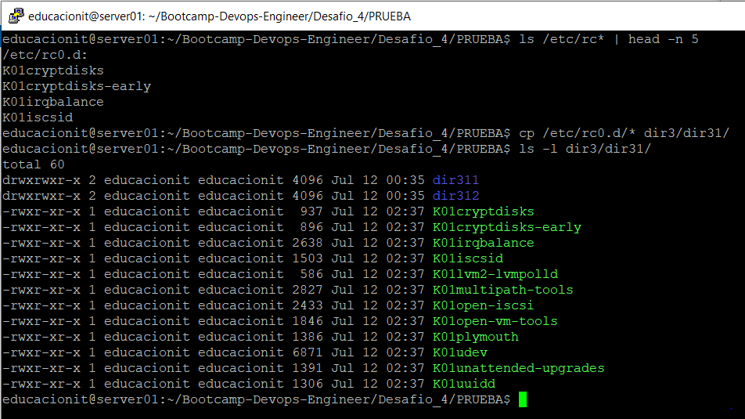

1. Copiar en el directorio dir311 los archivos de /bin que tengan una a como segunda letra y su nombre tenga cuatro letras.

**$ ls /bin/?a??**

**$ cp /bin/?a?? dir3/dir31/dir311/**

**$ ls -l dir3/dir31/dir311/**

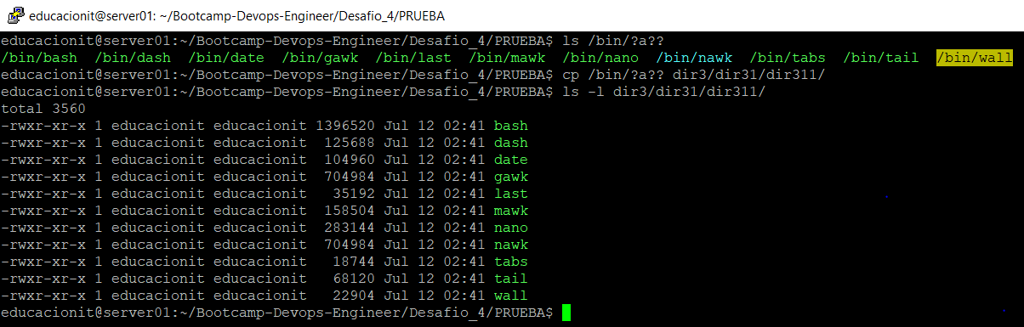

1. Copiar el directorio de otro usuario y sus subdirectorios debajo de dir11 (incluido el propio directorio).

**$ sudo ls -l /home/web/**

**$ sudo cp -r /home/web/ dir1/dir11/**

**$ ls -lR dir1/dir11/**

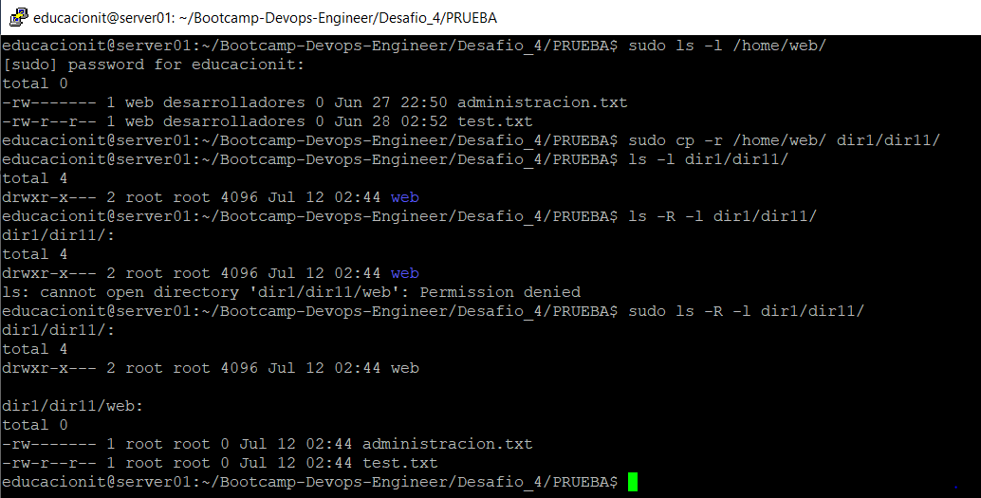

1. Mover el directorio dir31 y sus subdirectorios debajo de dir2.

**$ mv dir3/dir31 dir2/**

**$ ls -l dir2/**

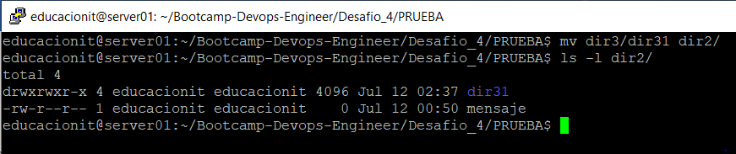

1. Mostrar por pantalla los archivos ordinarios del directorio HOME y sus subdirectorios.

**$ find $HOME -type f | head -n 5**

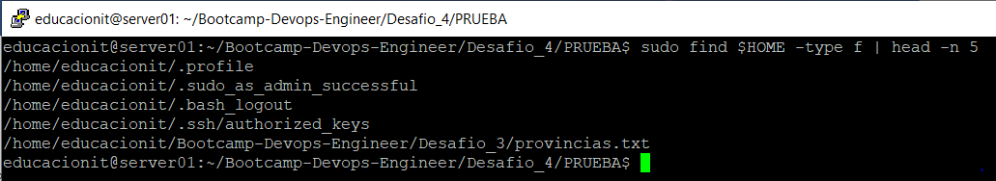

1. Ocultar el archivo mensaje del directorio dir3.

**$ ls -l dir3/**

**$ mv dir3/mensaje dir3/.mensaje**

**$ ls -al dir3**

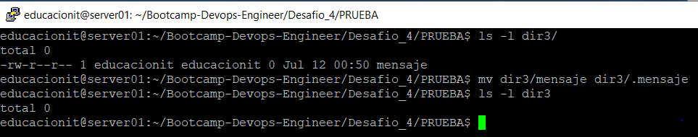

1. Borrar los archivos y directorios de dir1, incluido el propio directorio.

**$ rm -r dir1**

**$ ls -l**

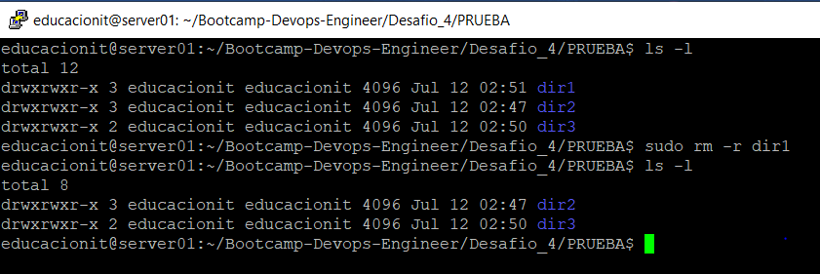

1. Copiar al directorio dir312 los ficheros del directorio /dev que empiecen por t, acaben en una letra que vaya de la a la b y tengan cinco letras en su nombre.

**$ ls /dev/t[a-b]? (Sin resultado de la búsqueda.)**

**$ cp /dev/t[a-b]? dir3/dir31/dir312/**

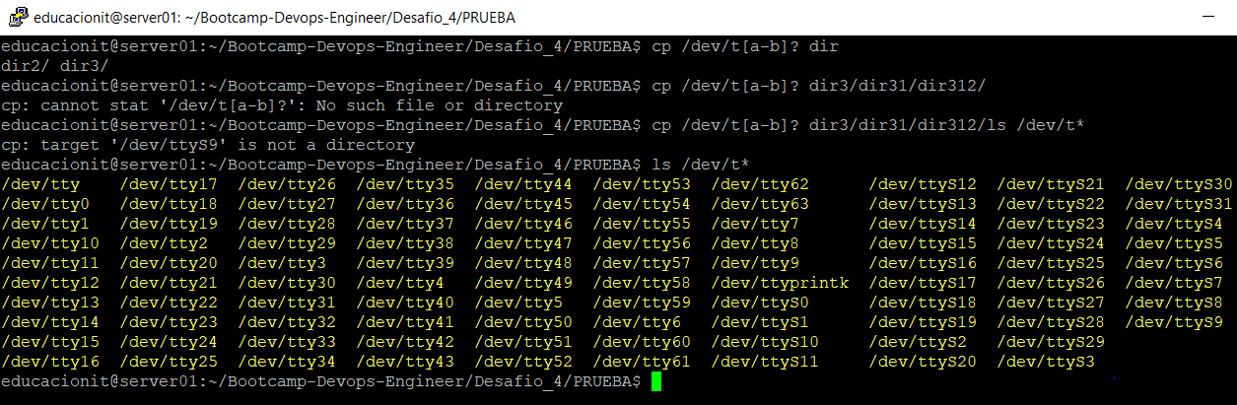

1. Borrar los archivos de dir312 que no acaben en b y tengan una q como cuarta letra.

**$ find dir2/dir31/dir312 -type f -not -name '*b' -and -name '???q*' -delete**

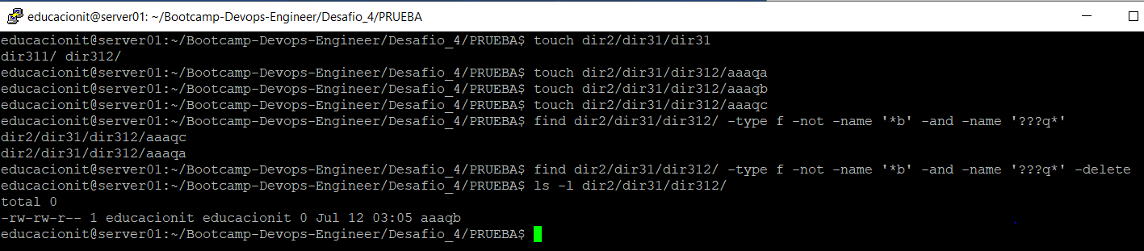

1. Mover el directorio dir312 debajo de dir3.

**$ mv dir2/dir31/dir312 dir3/**

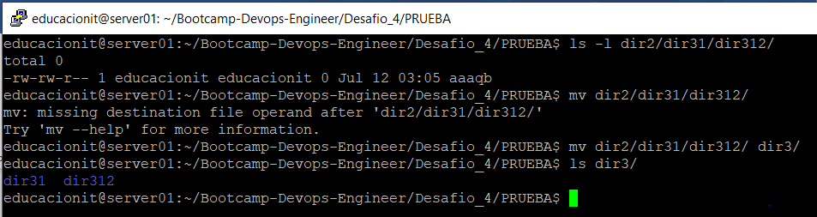

1. Crear un enlace simbólico al directorio /dir1 dentro del directorio /dir3 llamado enlacedir1.

**$ mkdir dir3/dir1**

**$ cd dir3/**

**$ ln -s dir1/ enlacedir1**

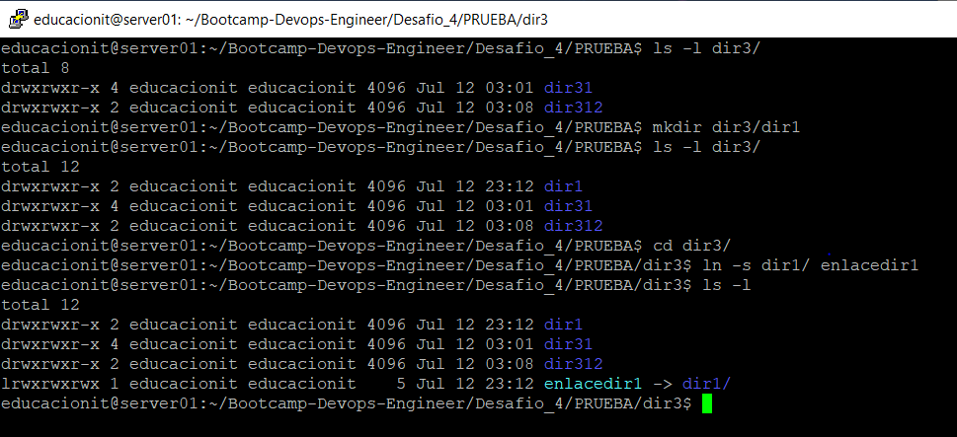

1. Posicionarse en dir3 y, empleando el enlace creado en el ejercicio anterior, crear el directorio /nuevo1 dentro de /dir1.

**$ mkdir enlacedir1/nuevo1**

**$ ls -l enlacedir1/**

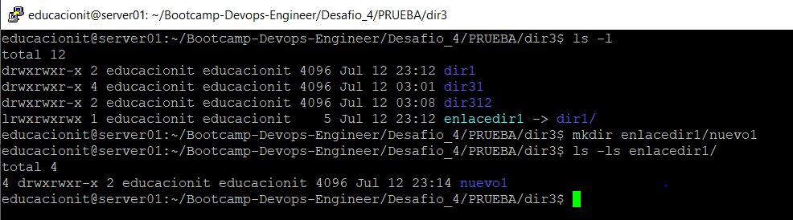

1. Utilizando el enlace creado copiar los archivos que empiecen por u del directorio /bin en directorio nuevo1.

**$ ls -l /bin/u* | head -n 5**

**$ cp /bin/u* enlacedir1/nuevo1/**

**$ ls -l enlacedir1/nuevo1/ | head -n 1**

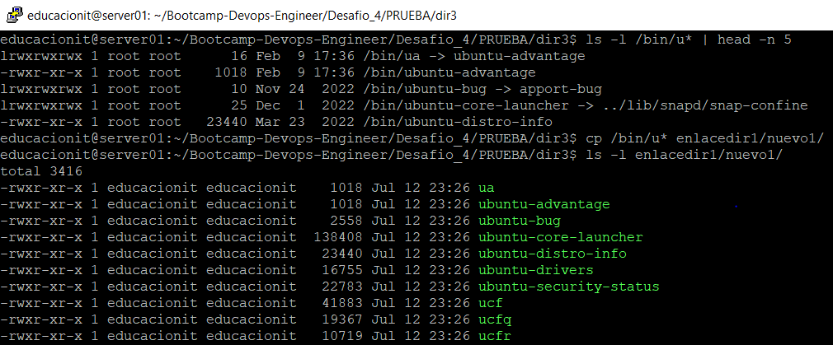

1. Crear dos enlaces duros del fichero fich1, llamarlo enlace, en los directorios dir1 y dir2.

**$ touch fich1**

**$ ln fich1dir1/enlace**

**$ ln fich1dir2/enlace**

**$ ls -l dir1/**

**$ ls -l dir2/**

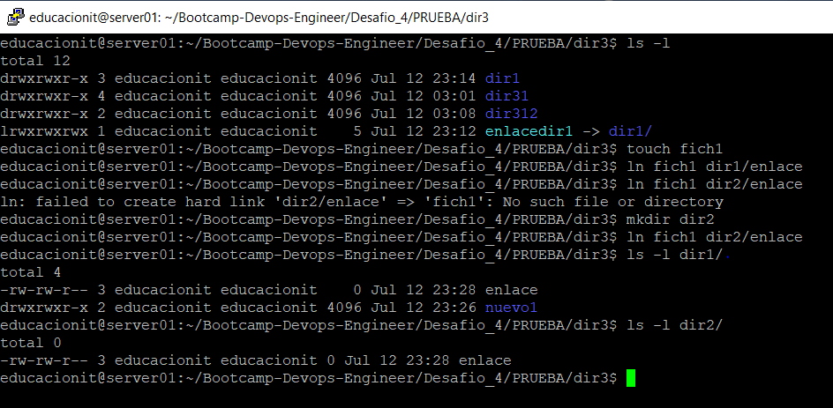

1. Borrar el archivo fich1 y copiar enlace en dir3.

**$ rm fich1**

**$ cp dir1/enlace dir3/**

**$ ls dir3/**

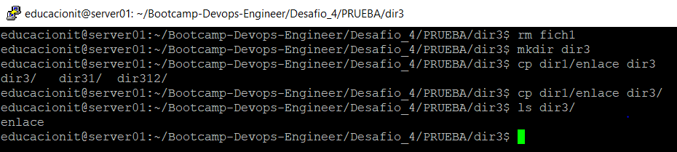

1. Crear un enlace simbólico (llamado enlafich1) al fichero enlace de dir2 en dir1.

**$ ln -s dir2/enlace dir1/enlafich1**

**$ ls -l dir1/**

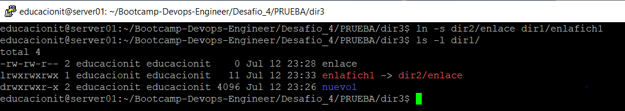

1. Posicionarse en dir1 y, mediante el enlace creado, copiar el archivo fich1 dentro de dir311.

**$ cd dir1/**

**$ cp enlafich1 ../dir2/dir31/dir311/**

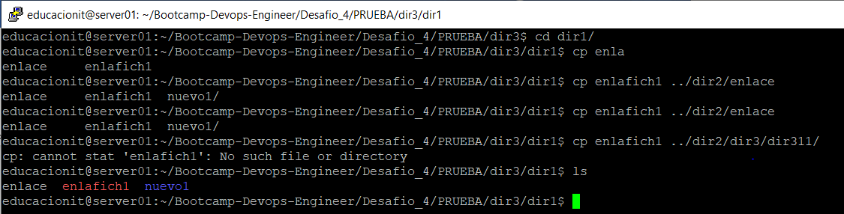

1. Seguir en dir1 y, mediante el enlace creado, sacar por pantalla las líneas que tiene el archivo fich1.

**$ cat enlafich1**

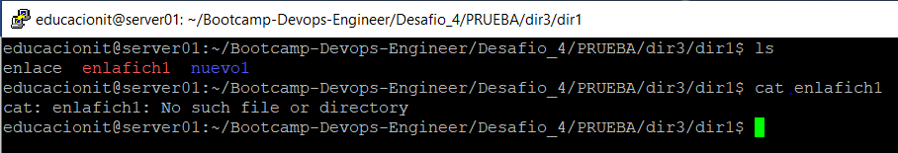

1. Borrar el fichero fich1 de dir2

**$ rm dir2/fich1**

El archivo no existe.

1. Borrar todos los archivos y directorios creados durante los ejercicios.

No se borran ya que mas adelante se necesitan.

1. Crear el directorio dir2 y dir3 en el directorio PRUEBA ¿Cuáles son los actuales permisos del directorio dir2?

**$ ls -ld dir2**

1. Utilizando la notación simbólica, eliminar todos los permisos de escritura (propietario, grupo, otros) del directorio dir2.

**$ ls -ld dir2**

**$ chmod a-w dir2**

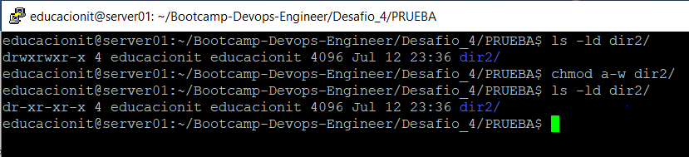

1. Utilizando la notación octal, eliminar el permiso de lectura del directorio dir2, al resto de los usuarios.
2. ¿Cuáles son ahora los permisos asociados a dir2?

**$ ls -ld dir2**

**$ chmod 551 dir2**

**$ ls -ld dir2**

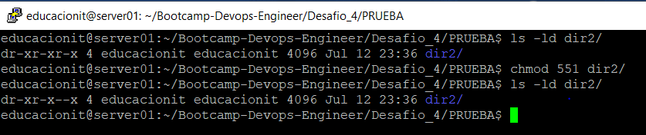

1. Crear bajo dir2, un directorio llamado dir21.

**$ mkdir dir2/dir21**

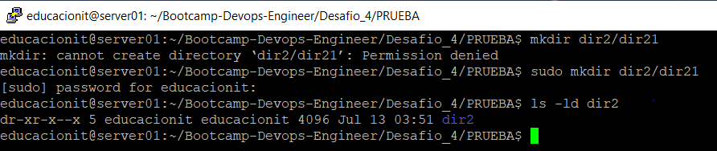

1. Concederse a sí mismo permiso de escritura en el directorio dir2 e intentar de nuevo el paso anterior.

**$ chmod 751 dir2**

**$ mkdir dir2/dir21**

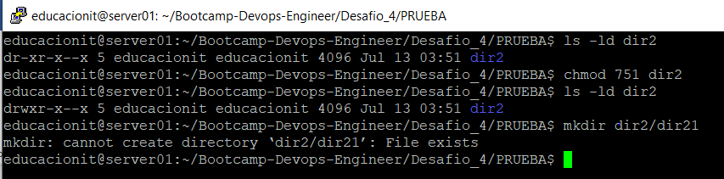

1. ¿Cuáles son los valores por omisión asignados a los archivos?

Pueden variar dependiendo de la configuración del sistema y de las opciones de montaje del sistema de archivos. En general, los nuevos archivos creados en un sistema Unix o Linux tendrán permisos de lectura y escritura para el usuario propietario, y ningún permiso para el grupo y otros usuarios.

1. Cambiar el directorio actual al directorio dir3. Imprimir su trayectoria completa para verificar el cambio.

**$ cd dir3/**

**$ pwd**

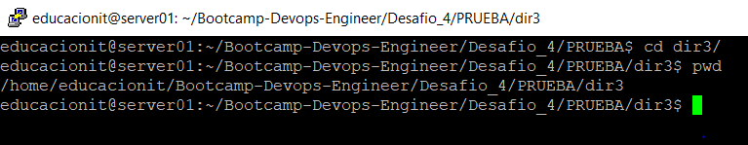

1. ¿Cuáles son los permisos asignados en su momento a este directorio?

**$ ls -ld dir3/**

**$ cd dir3/**

**$ ls -ld**

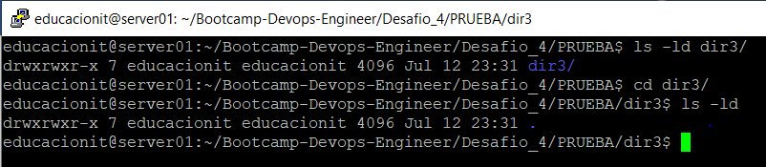

1. Reiniciar el ordenador.

**$ shutdown -now**

1. Crear cuatro nuevos directorios llamados dira, dirb, dirc, y dird bajo el directorio actual
2. Comprobar los permisos de acceso de los directorios recién creados para comprobar el funcionamiento del comando umask.

**$ mkdir dira dirb dirc dird**

**$ ls -l**

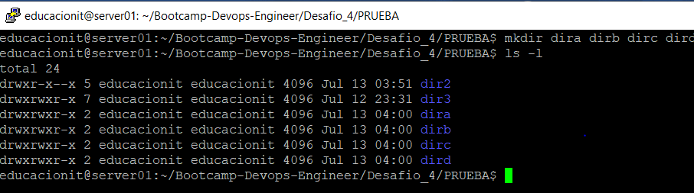

1. Crear el fichero uno. Quitar todos los permisos de lectura. Comprobarlo. Intentar borrar dicho fichero

**$ touch uno**

**$ chmod a-r uno**

**$ ls -l uno**

**$ rm uno**

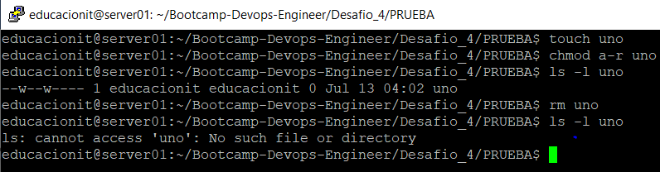

1. Quitar todos los permisos de paso al directorio dir2 y otorgarle todos los demás.

$ ls -ld dir2/

$ chmod 666 dir2/

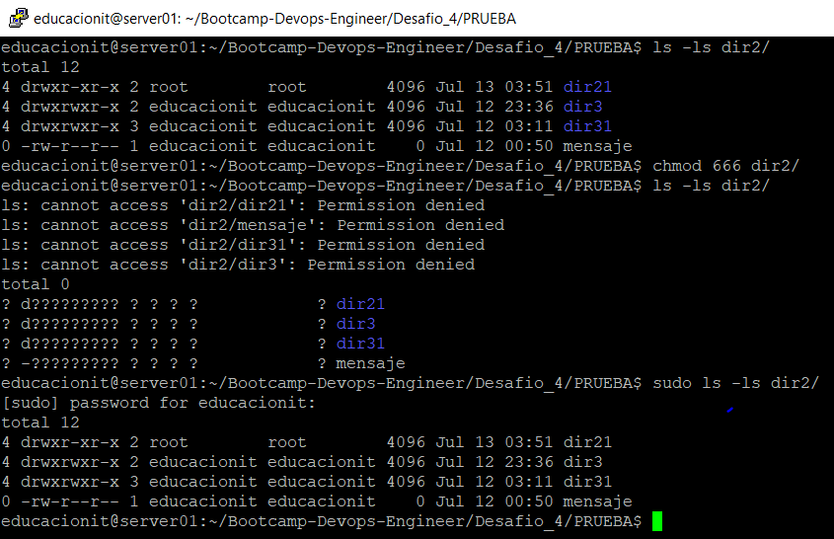

1. Crear en el directorio propio:

El directorio /carpeta1 con los tres permisos para el propietario, dentro de él fich1 con lectura y escritura para todos y fich2 con lectura y escritura para el propietario y solo lectura para el resto.

El directorio /carpeta2 con todos los permisos para el propietario y lectura y ejecución para los del mismo grupo. Dentro file1 con lectura y escritura para el propietario y los del grupo y file2 con los mismos para el propietario y solo lectura para el grupo.

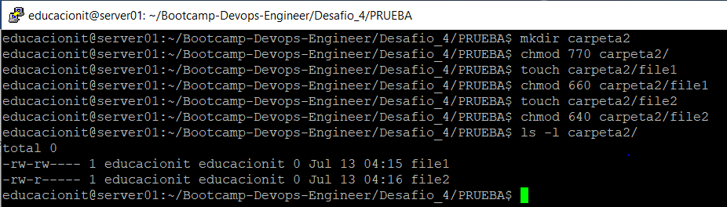

1. Desde otro usuario probar todas las operaciones que se pueden hacer en los ficheros y directorios creados.

**$ su web**

1. Visualizar la trayectoria completa del directorio actual. Crear dos directorios llamados correo y fuentes debajo del directorio actual.

**$ mkdir correo fuentes**

**$ ls -l**

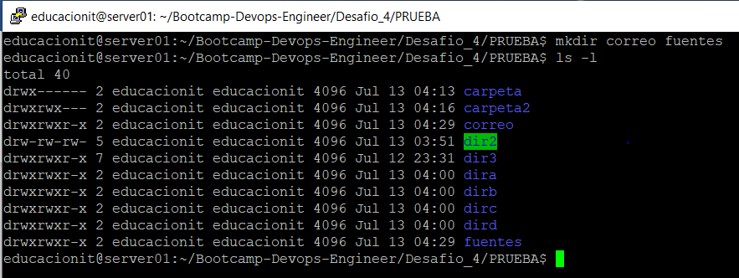

1. Posicionarse en el directorio fuentes y crear los directorios dir1, dir2, dir3.

**$ cd fuentes**

**$ mkdir dir1 dir2 dir3**

**$ ls -l**

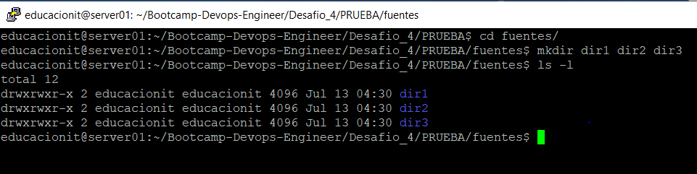

1. Crear el directorio menús bajo correo sin moverse del directorio actual.

**$ mkdir ../correo/menus**

**$ ls ../correo**

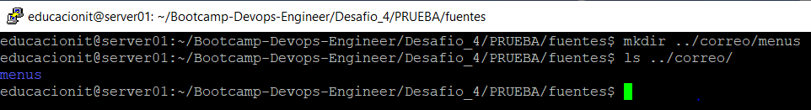

1. Posicionarse en el directorio HOME. Borrar los directorios que cuelgan de fuentes que acaben en un número que no sea el 1.

**$ ls -ld bootcamp-devops-engineer/desafio4/fuentes/*[^1]/**

**$ rm -r bootcamp-devops-engineer/desafio4/fuentes/*[^1]/**

**$ ls -l bootcamp-devops-engineer/desafio4/fuentes/**

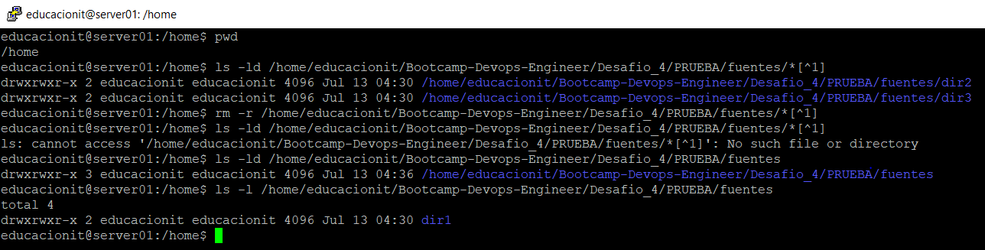

1. Ver si existe el archivo tty2 en el directorio dev. En caso de que exista, ver su fecha de creación o actualización.

**$ ls -l /dev/tty2**

**$ if [ -e /dev/tty2 ]; then echo “Existe”; else echo “No existe”; fi**

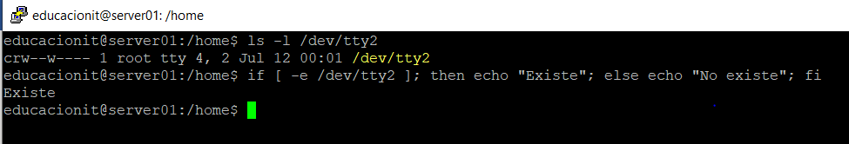

1. Ver los permisos que tienen los archivos que empiecen por tt del directorio /dev.

**$ ls -l /dev/tt* | head -n 5**

1. Visualizar la lista de los archivos ordinarios que están en el directorio /usr/bin.

**$ ls -l /usr/bin | grep ^- | head -n 5**

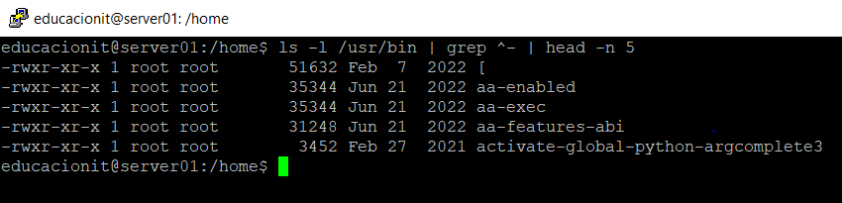

1. Visualizar la lista de todos los directorios que cuelgan de la raíz.

**$ ls -ld /\***

1. Visualizar la lista de todos los ficheros que pertenezcan a root.

**$ find / -user root -type f | head -n 5**

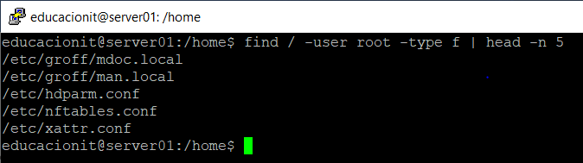

1. Visualizar la lista de todos los ficheros .h del directorio /usr/include.

**$ find /usr/include -type f -name '*.h'**

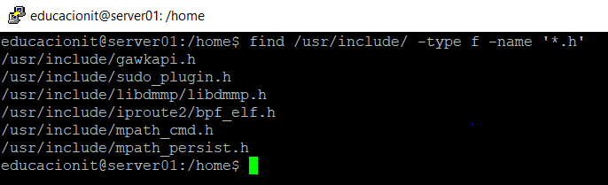

1. Ejecutar todos los comandos que empiecen por ls del directorio /bin.

**$ ls -d /bin (para listar solo los directorios)**

**$ ls * /bin (para listar el contenido del directorio con sus subdirectorios)**

**$ ls -R /bin (para listar todos los archivos y directorios con sus subdirectorios correspondientes hasta el último archivo)**

**$ ls -s /bin (para listar archivos o directorios con sus tamaños)**

**$ ls -l /bin (para listar el contenido del directorio en un formato de tabla con columnas incluidas)**

**$ ls -lh /bin (para listar los archivos o directorios en el mismo formato de tabla anterior, pero con otra columna que represente el tamaño de cada archivo/directorio)**

**$ ls -t /bin (para listar archivos o directorios y ordenar por fecha de última modificación en orden descendente (de mayor a menor))**

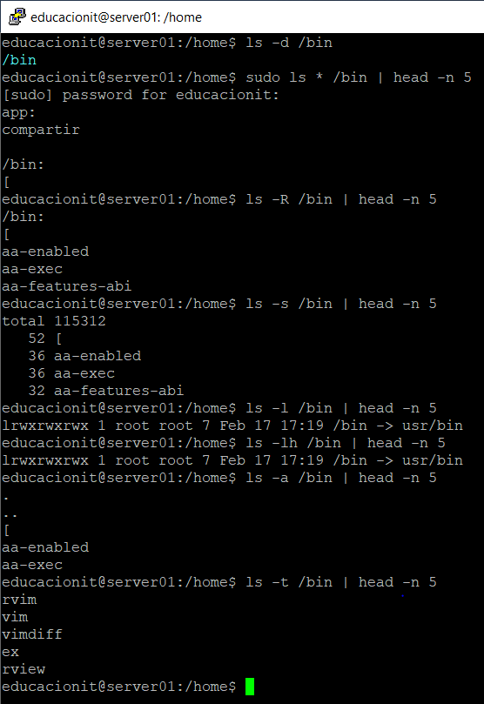

1. Visualizar de qué tipo son todos y cada uno de ficheros de todo el árbol del sistema propiedad de un usuario conocido

**$ sudo find / -user dsantafe -exec file {} \;**

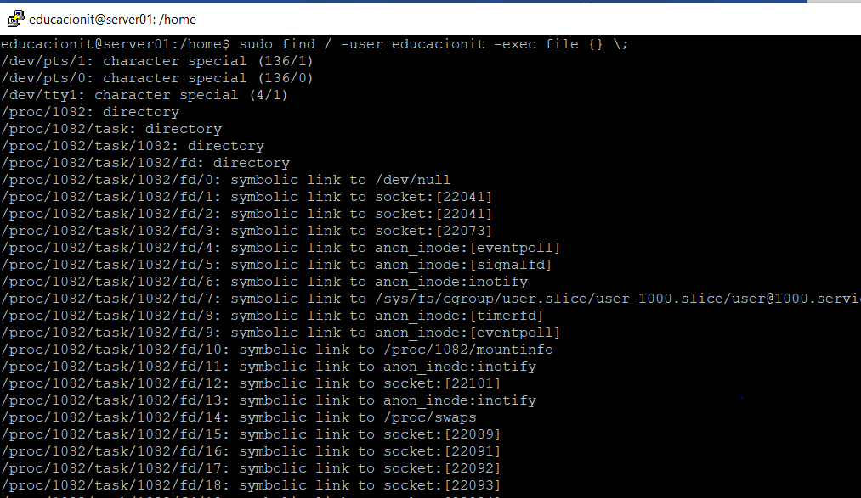

1. Crear el directorio uno en el directorio HOME con permiso de escritura y paso para el propietario, de lectura y paso para los usuarios de su mismo grupo y ningún permiso para el resto de usuarios.

**$ mkdir ~/uno**

**$ chmod 750 ~/uno**

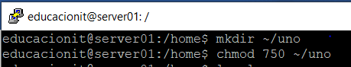

1. Crear el directorio uno1 dentro del directorio creado en el ejercicio anterior con todos los permisos para el usuario, ninguno para los usuarios del grupo y permiso de escritura para el resto de usuarios.

**$ mkdir ~/uno/uno1**

**$ chmod 701 ~/uno/uno1/**

**$ ls -l ~/uno**

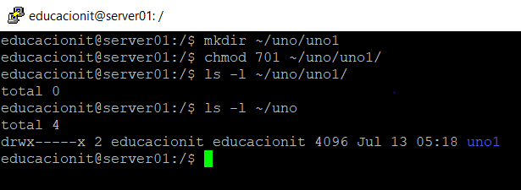

1. Copiar todos los ficheros propiedad de un usuario conocido que acaben en un número en el directorio menús.

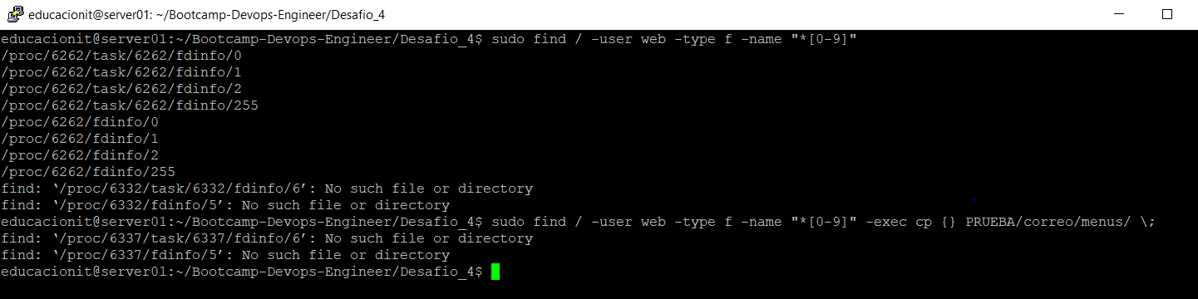

1. Visualiza con la orden who la relación de usuarios conectados y sus terminales. Mediante la orden cat, crea un pequeño mensaje desde tu consola y redirigirlo a uno de los terminales conectados.

**$ who**

**$ sudo echo “Este es un mensaje” | cat > /dev/pts/tty**

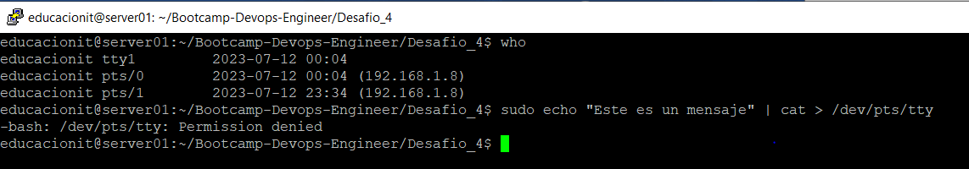

1. Crea un archivo de tamaño 0

**$ touch file_size_zero**

**$ ls -l**

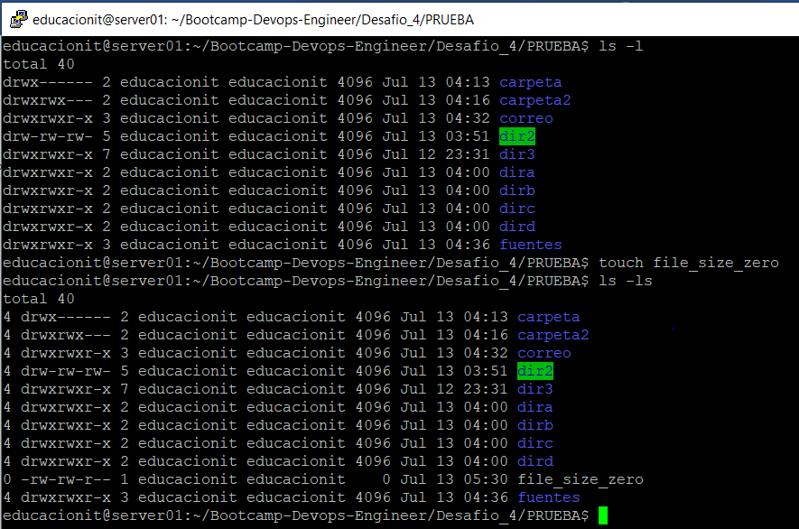

1. Visualiza el archivo /etc/motd, que contiene el "mensaje del día".

**$ cat /etc/motd**

1. Utilizando de entrada la información de los usuarios conectados al sistema, guardar, ordenadas por el campo hora, las líneas correspondientes al usuario que se desee en el archivo persona.

**$ who | grep <usuario> | sort -k4 > persona**

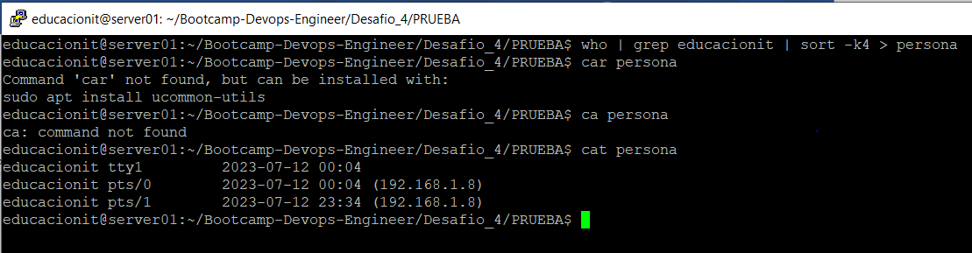

1. Crear el directorio carpeta debajo del directorio PRUEBA. Quitar todos los permisos de lectura. A continuación, buscar todos los directorios que cuelgan del directorio propio y guardarlos en el archivo direc

**$ mkdir carpeta**

**$ chmod a-r carpeta**

**$ find ../PRUEBA/ -type d > direc**

**$ cat direc**

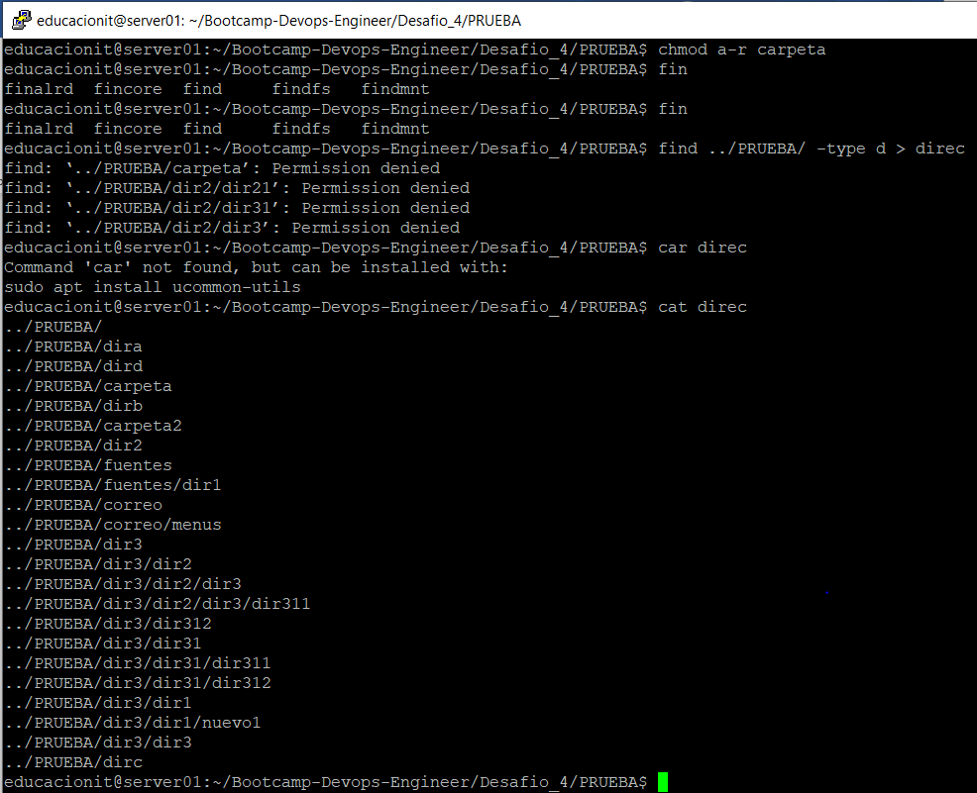

1. Volver a realizar la segunda parte del ejercicio anterior, pero redireccionando los errores al fichero mal. Comprobar la información del fichero mal.

**$ find ../PRUEBA/ -type d 2>> mal**

**$ cat mal**

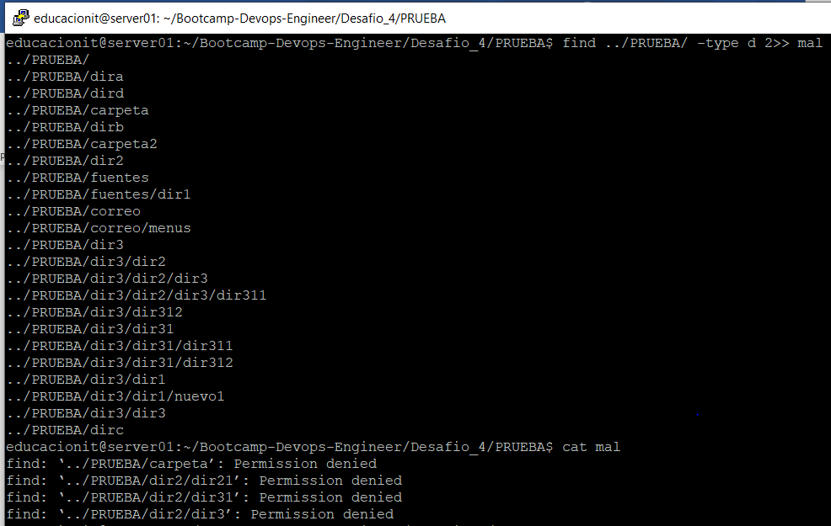

1. Añadir al fichero direc la lista de todos los ficheros ordinarios que cuelguen de /etc

**$ find /etc/ -type f | head -n 5**

**$ find /etc/ -type f >> direc**

**$ cat direc | head -n 20**

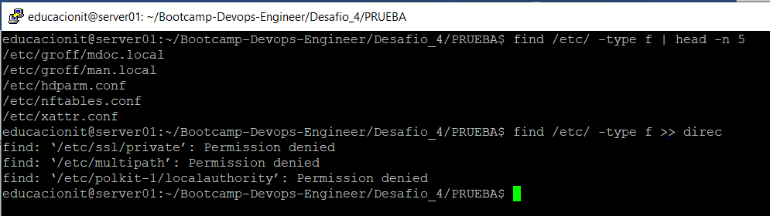

1. Añadir al archivo nuevalista el/los nombre/s del/los ficheros/s del directorio PRUEBA que contengan en su nombre la cadena "ai", añadiendo el posible error al fichero malos

**$ find -name “*ai*” -type f**

**$ find -name “*ai*” -type f >> nuevalista 2>> malos**

**$ ls -l**

**$ cat nuevalista**

**$ cat malos**

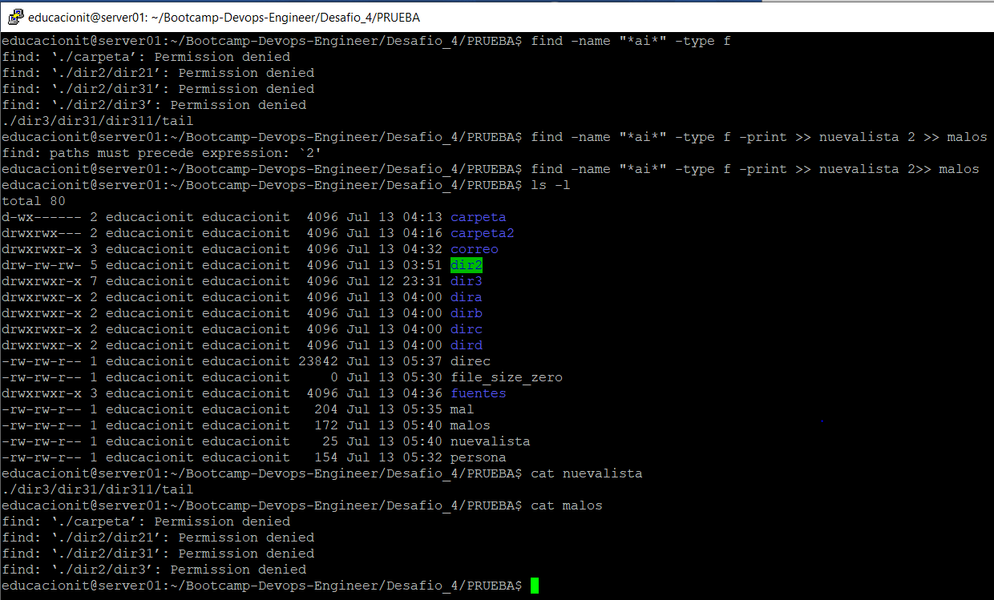

1. Sacar por pantalla únicamente el tiempo (buscar comando time) que tarda en ejecutarse el comando who.

**$ time -f “%E” who**

**$ time -p sh -c ‘who > /dev/null’**

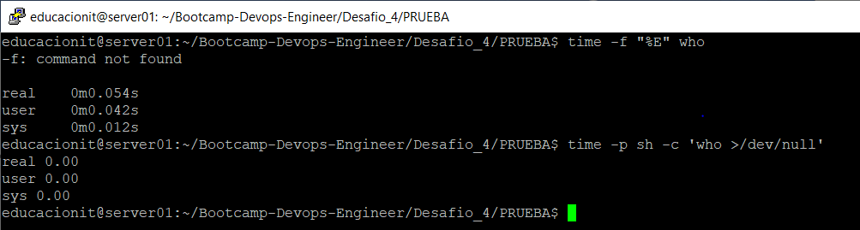

1. Sacar por pantalla un listado completo (buscar comando ps) de los procesos que está realizando el usuario root.

**$ ps -U root -f | head -n 5**

1. Crear el archivo proceso con los procesos que no tienen ningún terminal asignado.

**$ ps –no-headers -e -o pid,tname,tty | awk ‘$3==”?” {print $1}’ > proceso**

**$ cat proceso | head -n 5**

**$ ps –no-headers -e -o pid,tname,tty | head -n 5**

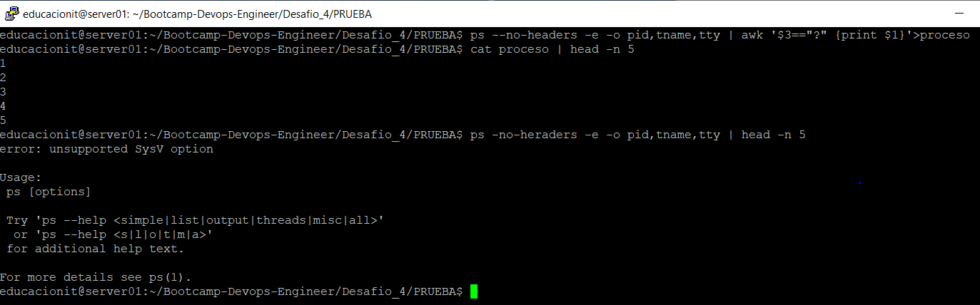

1. Añadir al fichero anterior la fecha actual y la trayectoria completa del directorio actual.

**$ echo “$(date +%Y-%m-%d) $(pwd)” >> proceso**

**$ tail -n 10 proceso**

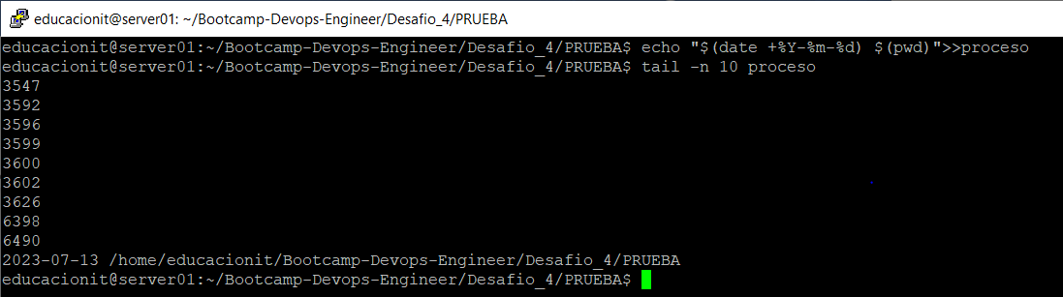

1. Sacar por pantalla el listado de todos los usuarios conectados ordenados por número de procesos asignados}

**$ w -hs | sort -nk3**

1. Averiguar cuál es la actividad actual del sistema. Para ello visualiza un listado completo del estado de todos los procesos que se están ejecutando en el sistema.

**$ ps -ef | head -n 5**

1. Obtener un listado con los siguientes datos de los procesos de su shell actual.

**$ ps -o pid,ppid,cmd,%cpu,$mem**

1. Mostrar cuántos usuarios tiene registrados el sistema (el registro de usuarios está en el archivo /etc/passwd)

**$ cat /etc/passwd | wc -l**

**$ tail -n 5 /etc/passwd**

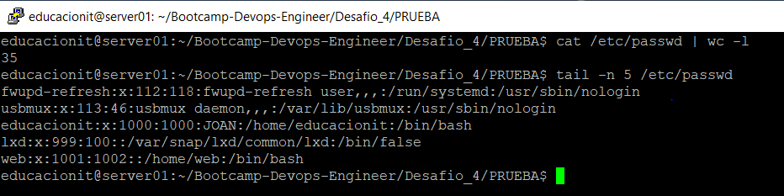

1. Mostrar cuántos usuarios tiene registrados el sistema y que utilizan el intérprete bash (debe aparecer al final de la línea /bin/bash o similar)

**$ grep -c “/bin/bash” /etc/passwd**

**$ grep “/bin/bash” /etc/passwd**

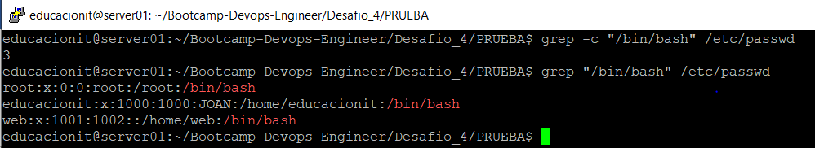

1. Mostrar cuantos usuarios hay conectados

**$ who | wc -l**

1. Mostrar las líneas, de un archivo de texto, empiecen por L (mayúscula o minúscula)

**$ grep -i ‘^L’ provincias.txt**

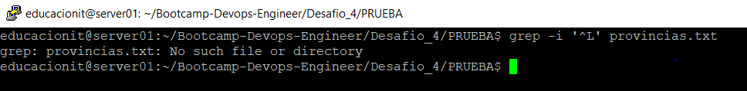

1. Contar las líneas, del ejemplo anterior

**$ grep -i ‘^L’ provincias.txt | wc -l**

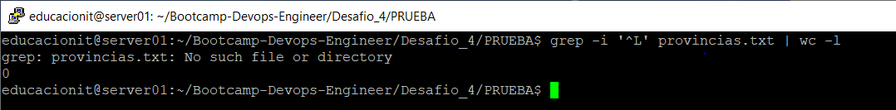

1. Extraer los nombres de usuario (primer campo) del sistema

**$ cut -d: -f1 /etc/passwd**

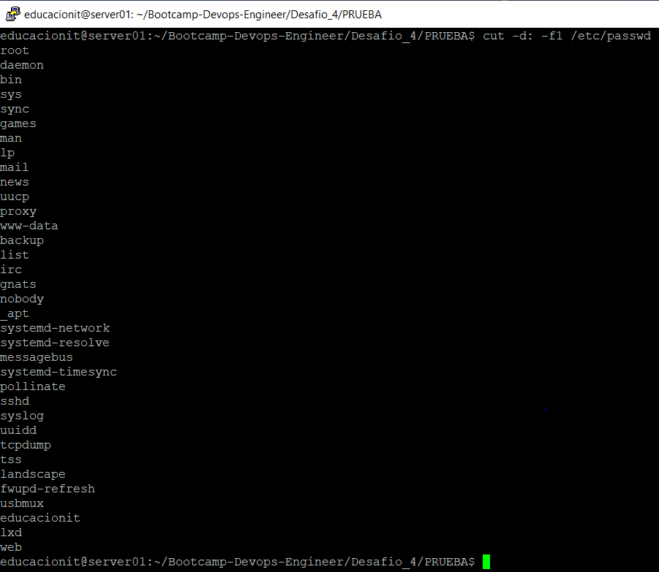

1. Extraer los nombres de usuario y el shell que utilizan (último campo)

**$ awk -F: ‘{print $1, $NF}’ /etc/passwd**

**Lo realice varias veces que se queda ahí.**

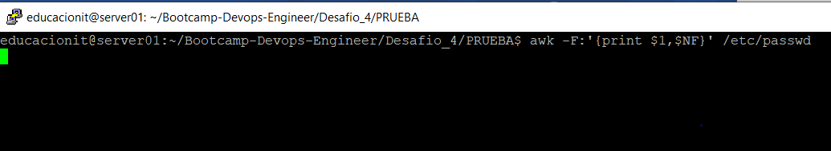

1. Cambiar la fecha de creación de un archivo ya previamente creado

No existe el archive provincias.txt

1. Calcular la firma md5 de un archivo}

No existe el archive provincias.txt

1. Modificar la firma md5 y detectar que se ha cambiado (revisión de firma)

No existe el archive provincias.txt

1. Monitorear la ocupación de las particiones en los discos

**$ df -h**

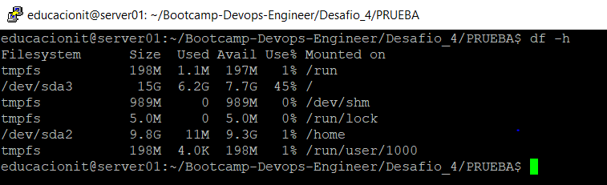

1. ¿Cuál es el proceso que más carga el procesador?

**$ top**

1. ¿Está corriendo el proceso bash?

**$ pgrep bash**

**$ ps -ef | grep bash**

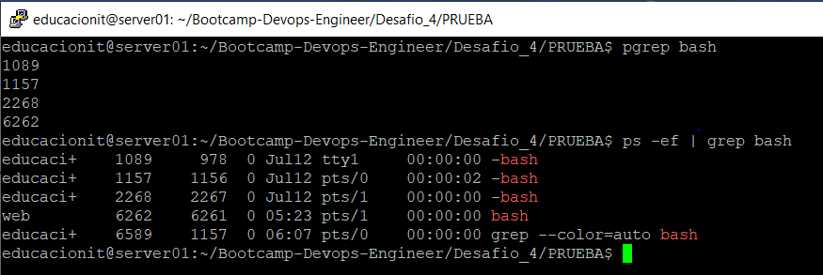

1. ¿Cuántos procesos que empiecen por k están corriendo?

**$ pgrep -c “^k”**

